

Clique aqui para acessar o curso em vídeo “Rising from the Ashes”! (Inserir URL)

Conteúdo

Levantando-se das cinzas 1 1

Puxando-se para cima por suas botas para ter sucesso Erro! Indicador não definido.

Introdução 4

Capítulo 1: Processando e aceitando seu desafio 7

Capítulo 2: Entendendo o que está prendendo você e enfrentando seus medos 10

Capítulo 3: Aceitando a adversidade como parte normal da vida 14

Capítulo 4: Vendo erros e contratempos como oportunidades de aprendizado 18

Capítulo 5: Mudando seus padrões de pensamento negativo 22

Capítulo 6: Pare de temer o futuro 26

Capítulo 7: Preparando as bases para o sucesso trabalhando no plano A e no plano B 30

Capítulo 8: Cercando-se de Apoio Moral 34

Capítulo 9: Diário com gratidão 38.

Capítulo 10: A Importância da Rotina e da Estrutura 41.

Conclusão 44

Clique aqui para acessar o curso em vídeo “Rising from the Ashes”! (Inserir URL)

Oferta Especial Limitada:

Ressurgindo do Curso de Vídeo Ashes


Clique aqui para baixar o curso em vídeo!

(Insira o URL da sua oferta de upsell)

Clique aqui para acessar o curso em vídeo “Rising from the Ashes”! (Inserir URL)



Introdução:


Chega um momento na vida de todas as pessoas que tentaram fazer uma mudança e, por algum motivo ou outro, essa mudança não foi bem-sucedida. Isso pode ser profundamente desanimador e até nos enviar em uma espiral descendente. Não estamos preparados para os contratempos em

infância. Geralmente, temos a impressão de que, para ter valor, precisamos fazer as coisas certas e, muitas vezes, pensamos que precisamos fazer as coisas corretamente da primeira vez.

O que nem sempre levamos em consideração é o fato de que uma parte muito comum e infeliz de ser humano está falhando. Quer achemos que temos tudo planejado ou não, os obstáculos imprevistos que parecem se inserir em nossos caminhos às vezes podem nos surpreender.

Clique aqui para acessar o curso em vídeo “Rising from the Ashes”! (Inserir URL)

Às vezes, os contratempos que enfrentamos parecem intransponíveis. Podemos começar a acreditar que falhamos por uma razão, e que não há maneira possível de sermos as pessoas que queremos ser. Paramos de confiar em nós mesmos e começamos a acreditar no pior cenário muito mais rapidamente do que acreditamos na possibilidade de sucesso.

Isso pode ser perigoso por muitas razões e, ao longo do tempo, se continuarmos a nos alimentar com a crença de que nunca venceremos nossos desafios e estivermos sempre no caminho certo do fracasso, pode começar a desintegrar-se lentamente. senso de auto-estima. Quando nós não


acreditamos em nós mesmos, que pode tornar quase impossível funcionar produtivamente em nossas vidas. Especialmente quando isso significa que paramos de acreditar que somos capazes de produtividade em primeiro lugar.


Felizmente, existe uma maneira de pararmos de sentir pena de nós mesmos e recuperarmos essa motivação perdida. Pode ser extremamente difícil voltar a ficar de pé depois que parece que tudo em que estávamos trabalhando foi perdido. Mas a única variedade verdadeira de falha vem de não tentar de fato. E se
você desiste do bem, só então realmente terá algo com que se preocupar.

Os seres humanos são extremamente resistentes. Podemos nos recuperar até das situações mais difíceis. Se você sente uma grande dificuldade e está tendo um problema

Clique aqui para acessar o curso em vídeo “Rising from the Ashes”! (Inserir URL)

Se você estiver enfrentando dificuldades, este livro será um guia valioso. Isso o ajudará a lembrar que você é feito de materiais fortes, emocional e mentalmente, e dessa forma, você será capaz de ter sucesso.

É possível que todos nós ressuscitemos das cinzas, por mais difíceis que possam parecer as situações em que nos encontramos. Certamente, é uma derrota enfrentar o fracasso, mas a verdade é que sempre podemos aprender a ver as situações negativas sob uma luz positiva.

Sem esse tipo de flexibilidade, pode ser difícil conseguir coisas na vida que queremos alcançar, e pode tornar especialmente difícil seguir em frente quando descobrimos que não estamos fazendo o progresso que achamos que deveríamos. faço.

Se você está sofrendo com um revés emocional ou material, é possível que você se recupere e prospere. Este livro irá mostrar-lhe como. Tudo o que você precisa fazer é acreditar em si mesmo e lembre-se de que é realmente possível. Vamos começar!

Clique aqui para acessar o curso em vídeo “Rising from the Ashes”! (Inserir URL)

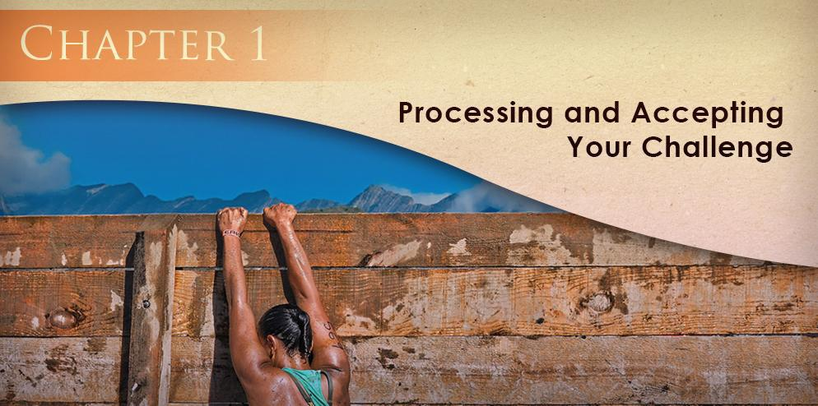

Capítulo 1: Processando e aceitando seu desafio


Isso pode parecer simples, mas o primeiro passo para superar seu fracasso e sair das cinzas é aceitar o fato de que você não foi capaz de atingir a meta no assunto que esperava. O que quer que seja isso

você não conseguiu, isso é passado. Não adianta exagerar nas suas falhas, especialmente quando elas estão relacionadas a sentimentos de inadequação e desolação. Esses sentimentos podem consumir muito, principalmente quando você investiu muito no projeto que não deu certo.

A aceitação pode ser uma coisa muito difícil de dominar, especialmente se você tem o hábito de ser muito duro consigo mesmo. Infelizmente, a maioria de nós é, e isso pode ser prejudicial à nossa saúde emocional e, às vezes, mental. É por isso que é tão importante chegar a um acordo com o evento que está deixando você em primeiro lugar.

Clique aqui para acessar o curso em vídeo “Rising from the Ashes”! (Inserir URL)

Seja um projeto fracassado ou o resultado de uma fase difícil da vida, é hora de examinar o que aconteceu com você e tentar encontrar um ponto de vista objetivo sobre ele. Não cometa o erro de acreditar que seu fracasso o define. Pelo contrário, a única coisa que


define você é a maneira como você lida com a adversidade. É quando descobrimos do que realmente somos feitos.

Infelizmente, muitos de nós somos programados desde tenra idade a acreditar que, se algo é difícil ou não é fácil para nós, ou se falhamos em algo, simplesmente não somos bons nisso. Perseverança é algo que geralmente não é ensinado na maioria das escolas ou famílias, exceto pelo exemplo. E esses exemplos podem ser tristemente raros.

Não se culpe por se sentir esmagado pelo peso do seu desafio. Esta é uma reação natural a ter. É muito pior punir a si mesmo por falhar e passar pela campainha por ser afetado por essa falha. Em vez de se punir, permita-se sentir as coisas que não estava se deixando sentir completamente. Tente entender que o luto é um sentimento comum quando você perdeu alguma coisa e não tenha medo ou seja tolo por expressar esses sentimentos.

Clique aqui para acessar o curso em vídeo “Rising from the Ashes”! (Inserir URL)

Considere o evento que o desencorajou de todos os ângulos. Tente registrar um diário sobre como isso o fez se sentir. Se necessário, você pode até considerar falar com um profissional qualificado que possa ajudá-lo a resolver os sentimentos difíceis relacionados a esse evento. Isso pode ser especialmente útil se você tiver


experimentou alguma variedade de trauma. Às vezes, eventos traumáticos podem tornar muito mais difícil o sucesso, portanto, trabalhar com eles pode ser uma ótima maneira de se equipar com as ferramentas e a força que às vezes precisam ser desenvolvidas para ter sucesso.

Depois que você conseguir fazer as pazes com seu fracasso e parar de se culpar e se sentir ressentido e envergonhado com isso, em vez de começar a ver o evento o mais objetivamente possível, você começará a criar o espaço mental mental que precisa para avançar . Em vez de desperdiçar tempo e energia sendo estressados ​​com relação às suas falhas passadas, você poderá aprender com elas e começar a crescer e se preparar para uma vida de sucesso!

Clique aqui para acessar o curso em vídeo “Rising from the Ashes”! (Inserir URL)

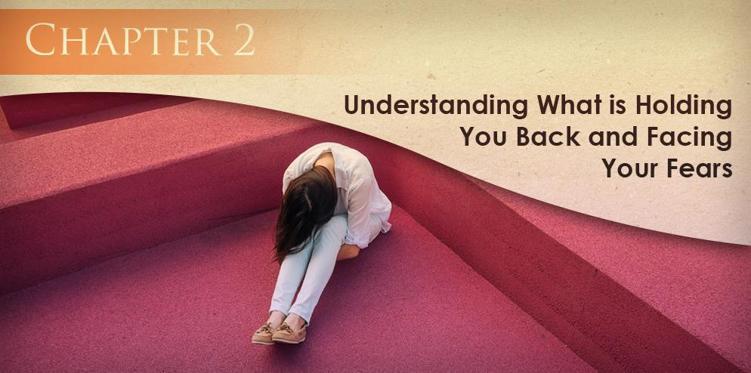

Capítulo 2: Entendendo o que está prendendo você e enfrentando seus medos


Agora que você começou a aceitar a maneira como seu desafio não é, na verdade, uma sentença de morte e, na verdade, algo que você pode encarar com mais objetividade, é hora de olhar para trás nessa jornada objetivamente e começar a entender o que era. o mais desafiador para

você. Quando você conseguir dissecar verdadeiramente qual foi a parte mais difícil da situação em que estava, será capaz de se proteger ainda mais contra falhas no futuro.

Clique aqui para acessar o curso em vídeo “Rising from the Ashes”! (Inserir URL)

O primeiro passo para fazer isso é estar disposto a responder perguntas difíceis. Pergunte a si mesmo sobre qual parte do processo foi a mais difícil para você lidar. Por quê? Como você se sentiu ao lidar com esses contratempos? Há quanto tempo você luta com esses sentimentos? Você fez alguma coisa para lidar com esses pensamentos e sentimentos, ou tem lidado com eles em silêncio?

Faça um diário sobre suas respostas, porque às vezes somos capazes de aprender muito mais sobre nós mesmos e aprofundar essas coisas por escrito. Pode ser muito revelador, porque nos tornamos introspectivos e pensativos sobre a questão em questão. Para entender realmente por que agimos da maneira que agimos, pode ser útil identificar padrões de comportamento que podemos abordar e o registro em diário é uma boa maneira de fazer isso. É uma ótima maneira de começar a realmente considerar o que é que nos impede.

O segundo passo é aprender a enfrentar seus medos. Em vez de se sentir intimidado pelas coisas com as quais está preocupado, lembre-se de que você não é o primeiro a lidar com esses tipos de desafios e contratempos. Cada um de nós tem uma grande quantidade de contratempos em nossos cintos, e talvez você consiga encontrar alguém lá fora, ou até um grupo inteiro de pessoas, que possa oferecer apoio e conselhos. Pode ajudar a procurar on-line comunidades de pessoas que enfrentaram desafios semelhantes aos seus.


É provável que existam muitos outros que

lidou com os mesmos problemas que você, mesmo que sejam um pouco diferentes. Se vocês

Clique aqui para acessar o curso em vídeo “Rising from the Ashes”! (Inserir URL)

falar com outras pessoas que estiveram no mesmo barco que você, pode ser muito encorajador. Eles podem oferecer conselhos e estratégias para lidar com os tipos de coisas com as quais você está lidando. E é inspirador ver as pessoas que lidaram com os mesmos contratempos se reencontrarem. Se você começou a acreditar que não é capaz de ter sucesso ou está simplesmente com medo de dar o próximo passo, falar com alguém que passou pelo que você está passando e sobreviveu pode realmente lhe dar o incentivo adicional de que você precisa para se lançar sobre seu bloqueio mental e começar a fazer um progresso real.

É incrivelmente importante garantir que você não esteja sendo muito duro consigo mesmo. Claro, você pode estar em um lugar difícil, mas isso não significa que há algo errado com você. De fato, acreditar que seu fracasso é uma indicação do seu valor é a maneira mais rápida de se tornar desnecessariamente infeliz!

Em vez de ficar preso em sua cabeça e acreditar que é porque você não sabe fazer nada certo que se viu desafiado, comece a ver que a maioria dos motivos pelos quais você está se sentindo mal tem a ver com o seu medos do fracasso. Mas o fracasso não define você. De fato, pode ser uma ótima maneira de crescer e aprender.


Para começar, comece a considerar as coisas que você tem medo. Agora que você enfrentou o seu desafio e pode já ter enfrentado o pior cenário possível, é provável que tenha encontrado muitos medos ocultos. Em vez de deixar aqueles ouvidos te oprimirem, traga

iluminá-los, identificando-os. Novamente, um diário pode ser útil nessa situação.

Clique aqui para acessar o curso em vídeo “Rising from the Ashes”! (Inserir URL)

Em um diário, tente listar os medos que seu desafio trouxe à luz. Será um alívio poder identificá-los. E depois de identificá-los, é muito mais fácil abordá-los e superá-los!

Você pode até designar um diário específico para expressar seus medos e escrever quando se sentir sobrecarregado por uma situação assustadora. Dessa forma, você começará a perceber que realmente tem poder, mesmo quando não se sente assim. Alguns medos podem até ser medos irracionais que se desenvolveram por causa da ansiedade. Medos realistas podem ser gerenciados e preparados, enquanto medos irracionais podem ser vistos pelo que são.

Os medos sobre os quais você escrever se tornarão menos imponentes em sua mente, à medida que você se permitir processá-los e enfrentá-los. Depois de sentir um medo, irracional ou racional, surgindo em sua mente, você pode fazer um diário sobre ele e / ou combatê-lo com um mantra. Para medos irracionais, você pode dizer algo para si mesmo como: "Esse medo é irracional, e eu vou ficar bem", enquanto medos racionais podem ser enfrentados com um mantra como: "Se essa situação acontece ou não, eu pode se preparar e ser mais forte. ” A paz de espírito é o maior presente que você pode dar a si mesmo!

Clique aqui para acessar o curso em vídeo “Rising from the Ashes”! (Inserir URL)

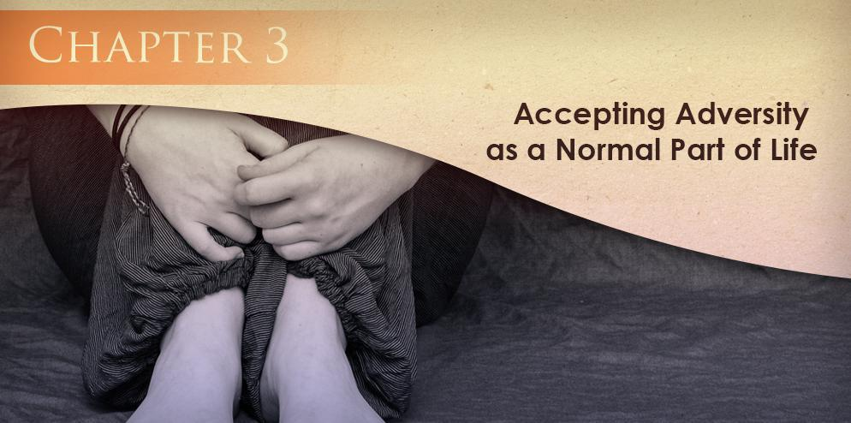

Capítulo 3: Aceitando a adversidade como parte normal da vida

Algo que a maioria de nós tende a esquecer ao passar a vida é que nunca conseguiremos as coisas perfeitamente na primeira vez. Quando o fazemos, é um acaso, ou simplesmente um presente. Na maioria das vezes, estamos presos a aprender. E o processo de aprendizado leva tempo. E às vezes,


mais do que outros, esse tempo pode parecer uma eternidade. Especialmente quando nos pressionamos a pensar que, para ter valor, precisamos garantir que tenhamos sucesso em tudo, o tempo todo.

Muitos de nós não aprendemos que a adversidade é algo que devemos esperar. Em vez de esperar, temos medo e fazemos tudo ao nosso alcance para evitá-lo a todo custo. este

Clique aqui para acessar o curso em vídeo “Rising from the Ashes”! (Inserir URL)

pode tornar extremamente desafiador para nós aprender a resolver problemas e superar obstáculos, o que pode levar a uma dificuldade ainda maior em lidar com contratempos. É por isso que é importante mudar sua mentalidade e começar a aceitar e até esperar a adversidade.

Se aceitarmos o fato de nunca sermos perfeitos, isso pode ser muito mais fácil. No entanto, muitos de nós experimentamos figuras de autoridade exigentes ao longo de nossas vidas que nos levam a acreditar que, se não somos excelentes, somos menos valiosos. É uma armadilha perigosa em que nos encontramos, mas todos somos capazes de superá-la, se soubermos e quisermos e conseguirmos colocar nossa mente nela.

A primeira coisa que você precisa fazer é parar de ser tão duro consigo mesmo quando luta. Lutar é uma parte normal da vida. Todo mundo que nasceu luta de alguma forma. De fato, no segundo em que nascemos, a maioria de nós começou a chorar porque o que experimentamos foi uma luta. Mas foi um


que nossas mães foram capazes de enfrentar e, por nossa causa, superaram o melhor que puderam. E nós também estávamos juntos, durante uma experiência difícil para todos os envolvidos.

Isso deve ser uma lição para todos nós. Nascemos lutando, e não vamos parar de lutar. De fato, devemos mudar nossa atitude em relação à luta, em vez de tentarmos ser perfeitos o tempo todo. Cria uma ansiedade desnecessária em torno do processo de aprendizado e de ter que trabalhar duro para alcançar as coisas que queremos alcançar. Para as pessoas que acham difícil aceitar a inadequação, a luta pode ser muito mais indutora de ansiedade.

Clique aqui para acessar o curso em vídeo “Rising from the Ashes”! (Inserir URL)

Pessoas como essa costumam ser as mais motivadas a ter sucesso, o que dificulta muito o desafio de enfrentar a ocasião. No entanto, deve ser um fato aceito da vida que nada que valha a pena venha com facilidade. Deveríamos esperar ser desafiados e enfrentar esses desafios sem nos definir com base no êxito ou não de uma meta. É como reagimos ao fracasso que realmente nos define. Se não tivermos a dureza mental de que precisamos para se recuperar depois de enfrentar um desafio inesperado, podemos nos ver encolhendo ao primeiro sinal de resistência.


Não faz de você uma pessoa fraca ter que gastar tempo e energia para alcançar seus objetivos. E não faz de você uma semana ou pessoa sem valor ter objetivos difíceis ou impossíveis de alcançar. Às vezes, você pode atingir seus objetivos por muitos anos

de trabalho duro e trabalho, e inúmeros desafios. Outras vezes, às vezes, um objetivo não deve ser alcançado, e é isso. Você precisa aprender a definir sua própria definição de sucesso e tentar não se inscrever na interpretação da sociedade sobre o que deveria estar fazendo e como se definir como um sucesso.

Ao aceitar que o fracasso faz parte da vida e aprender a integrá-lo ao seu processo de aprendizado, você vai parar de colocar tanta pressão sobre si mesmo para ter sucesso e vincular seu senso de autoestima com a capacidade ou não de conseguir para atingir seus objetivos. Claro, os objetivos são algo importante a ter, mas também um forte senso de auto-confiança e confiança. Você deve ter confiança suficiente para enfrentar um desafio nos olhos e

Clique aqui para acessar o curso em vídeo “Rising from the Ashes”! (Inserir URL)

mesmo um fracasso, e aceite o fato de que você está onde está por uma razão. Às vezes, esse motivo é para ajudá-lo a aprender alguma coisa e, outras vezes, para que você possa alcançar a meta e seguir em frente.

Não importa em que direção sua vida possa seguir, seu tempo não será desperdiçado, a menos que você comece a pensar nas coisas que poderiam ter sido, em vez de se concentrar em um plano para o seu futuro. Faça uma promessa de que, em vez de temer fracassos e contratempos, você começará a esperá-los. De fato,


você deve aprender a adotá-los, porque eles fornecerão informações sobre seus planos e seus próprios preconceitos que você nunca conseguiria em outro lugar.

Uma vez que você considere o fracasso algo que está prestes a acontecer em algum momento, você deixará de encará-lo de maneira tão pessoal quando acontecer. A parte mais difícil de falhar não é esperar, na metade do tempo, a segunda parte mais difícil é tentar recuperar suas perdas. Se você sempre tem outro plano pronto e está fazendo tudo ao seu alcance para tornar seu objetivo uma realidade, não precisa se arrepender. Claro, você pode ter tempo e recursos desperdiçados, mas isso não é nada comparado às horas de agonia que você estará poupando ao entender que o fracasso é simplesmente outra parte da vida, e é sempre melhor contar suas bênçãos e seguir em frente.

Clique aqui para acessar o curso em vídeo “Rising from the Ashes”! (Inserir URL)

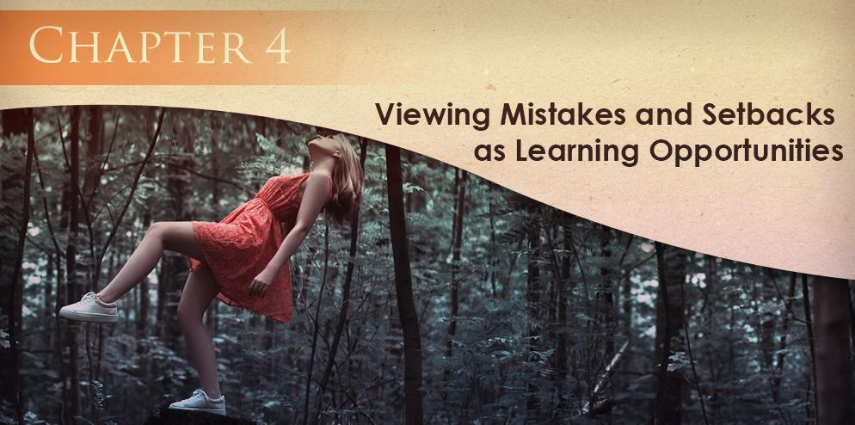

Capítulo 4: Vendo erros e contratempos como oportunidades de aprendizado

Agora que começamos a processar


do jeito que estivemos

afetado por nossos desafios e

contratempos, é hora de começar a

redirecionar nossas mentes para que

começar a entender exatamente o que é

isso está nos segurando. Não somente

isso, mas seremos capazes de

veja esses contratempos como um

oportunidade e não como um

fator determinante no resto de nossas vidas.

Clique aqui para acessar o curso em vídeo “Rising from the Ashes”! (Inserir URL)

Quando cometemos o erro de pensar demais no significado de um fracasso em nossas vidas, isso pode se tornar extremamente perigoso. Nunca devemos nos equiparar às nossas conquistas. Há momentos em que faremos bem e momentos em que não faremos. Existem planos nos quais teremos sucesso e há momentos em que não alcançaremos necessariamente nossos objetivos. Se somos capazes de alcançar as coisas que mais valorizamos no momento ou não, nossa definição de sucesso não deve necessariamente ser a perfeição. Nenhum de nós é perfeito. Isso não é realista. Você tornará as coisas muito mais difíceis para si mesmo e se estressará desnecessariamente se tentar alcançar padrões impossíveis.

Em vez disso, faça tudo o que estiver ao seu alcance para mudar seu sistema de crenças, a fim de redefinir o sucesso como algo que faça sentido para você. Isso não significa que os padrões convencionais de sucesso. Você não precisa ter uma casa enorme, um condomínio bonito ou a família com uma cerca branca. o que


o que você precisa fazer é encontrar algo que realmente faça você se sentir realizado e um senso de valor que você localiza de dentro, não de fora.

Pode ser muito perigoso tentar associar seu senso de valor a bens materiais externos ou medidas de sucesso que dependem da interpretação de outras pessoas sobre você e suas intenções. A última coisa que você quer fazer é cair na armadilha de acreditar que não é você quem determina se você deve ou não se sentir bem consigo mesmo. É sempre uma má idéia colocar o controle sobre o seu valor próprio nas mãos de outra pessoa. Ninguém quer acreditar que eles não valem nada, mas é muito mais fácil acreditar que você não vale nada se basear seu senso de valor nas coisas erradas.

Clique aqui para acessar o curso em vídeo “Rising from the Ashes”! (Inserir URL)

Em vez de definir seu sucesso com base nesses tipos de coisas, comece a perceber que você não tem êxito. A única coisa que deixa alguém sem sucesso é quando desiste de si mesmo e deixa de acreditar que será capaz de alcançar os objetivos que mais significam para eles. Pode ser muito difícil superarmos um erro. Isso ocorre em parte porque somos programados para acreditar que nosso senso de auto-estima deve derivar do bom desempenho com base nos padrões de outras pessoas. Esse tipo de condicionamento começa na escola e nos acompanha ao longo de nossas carreiras. Temos que ter certeza de que estamos fazendo tudo certo antes de sermos recompensados, e isso começa a mudar a maneira como nos vemos.


O fato é que todo mundo comete erros. Todo mundo tem dificuldade em se adaptar aos padrões de outras pessoas. E, infelizmente, atingir metas pode exigir muito trabalho e implicar saltar

através de muitos argumentos que têm a ver com os padrões de outras pessoas e interpretações de sucesso. Isso pode ser muito desgastante emocionalmente e desgastante, mesmo fisicamente. Seus recursos podem acabar se sentindo muito limitados, além de sua capacidade de se sentir bem com o que você está fazendo.

Mas, em vez de se sentir um fracasso porque você cometeu erros, e esses tipos de dificuldades podem ser excessivamente difíceis de navegar, tente visualizar todos os seus erros como oportunidades de aprendizado. Ninguém fará tudo perfeitamente perfeitamente na primeira vez. A vida tem tudo a ver com aprender e correr riscos com os quais você sabe que não vai necessariamente cair em pé. E, às vezes, cair pode ser a parte mais difícil, mas também pode ser a mais gratificante. Sem erros, então é quase

Clique aqui para acessar o curso em vídeo “Rising from the Ashes”! (Inserir URL)

impossível avançar. Você precisa fazê-los para navegar no terreno difícil à sua frente, e erros como esse nunca são tão ruins quanto parecem. Obviamente, não se pode ajudar que você se sinta mal por cometer erros. Isso é natural. No entanto, é sempre melhor acreditar em si mesmo e fazer tudo o que estiver ao seu alcance para lembrar que, não importa se você fracassa ou obtém sucesso, seu objetivo é apenas seu e você tem o poder de abordar ou não isso com uma cabeça nivelada e um atitude objetiva.

Permanecer objetivo é uma ótima maneira de ver os erros de um ângulo muito proativo. Quando fazemos isso, estamos nos permitindo utilizar todas as informações que recebemos de nossos erros. Vemos coisas sobre nossa estratégia que não funcionam e coisas sobre nossa estratégia que funcionaram. Vemos coisas que poderíamos utilizar mais e aplicadas às conquistas de outros objetivos e vemos coisas que devem ser totalmente excluídas do processo. No entanto, às vezes estamos muito cegos porque investimos pessoalmente no sucesso de nossos objetivos, e isso pode ser um desafio.

É claro que os contratempos podem machucar, mas a melhor coisa que você pode fazer por si mesmo e pelos seus objetivos em geral é aprender como ser deles do ponto de vista objetivo. Só então você será capaz de entender verdadeiramente o quão importante é cometer erros ao longo do caminho. Não importa o tamanho dos seus erros, sempre há uma chance de redenção. Nunca é tarde demais. Continue tentando aprender sobre você e seu processo ao longo do caminho, e tudo ficará bem.

Clique aqui para acessar o curso em vídeo “Rising from the Ashes”! (Inserir URL)



Capítulo 5: Mudando seus padrões de pensamento negativo

Mencionamos o último capítulo que muitas vezes somos vítimas de preconceitos em nossas próprias vidas. Quando é esse o caso, às vezes não nos vemos completamente do jeito que realmente somos, e descobrimos que não há falhas em nosso pensamento. Esse tipo de mentalidade pode ser muito


destrutivo, porque todos nós cometemos erros. Todos nós somos humanos, e nenhum de nós tem todas as respostas.

Isso significa que pode ser muito difícil identificar quando temos um viés de negatividade. Todos nós temos isso, todos os humanos tendem a valorizar mais as informações negativas do que as positivas. As interações que deixam você se sentindo horrível geralmente são

Clique aqui para acessar o curso em vídeo “Rising from the Ashes”! (Inserir URL)

ponderados e interpretados como mais importantes do que as interações que nos deixam muito bem consigo mesmos. Por mais horrível que seja, é exatamente assim que o cérebro humano opera e pode ser extremamente prejudicial ao nosso bem-estar mental e emocional.

Felizmente, existem maneiras pelas quais podemos começar a mudar nossos padrões de pensamento, para que não fiquemos mais presos a pensamentos e situações negativas. Às vezes, isso pode exigir uma quantidade significativa de aconselhamento ou terapia, mas o que é mais importante aqui é que você faça o que realmente precisa para seguir adiante com seus padrões de pensamento negativo, para que possa ter sucesso nesta vida.

A primeira coisa que você precisa fazer para mudar seu padrão de pensamento negativo é aceitar que você tem um. Se você não conseguir identificar o fato de ter um padrão de pensamento negativo, nunca poderá abordá-lo. Sente-se e pense realmente sobre o que faz você se sentir mal


você mesmo. Pense nas coisas da sua vida que você poderia ver com uma lente mais otimista. Muitas das pessoas mais bem-sucedidas deste mundo juraram afirmações e mantras positivos, simplesmente porque a negatividade pode ser tão avassaladora e podemos ficar facilmente desanimados quando nos deparamos com muitas informações negativas.

Isso pode ser especialmente difícil para nós quando essas informações negativas se relacionam conosco e com o que identificamos como nossos sucessos ou falhas. Tomamos esse tipo de coisa pessoalmente, sabendo objetivamente ou não que não devemos. E é difícil também. Estamos gastando muito do nosso tempo e energia trabalhando em direção a um objetivo específico, que pode nos prejudicar profundamente quando percebemos que nossas lutas e esforços parecem ter chegado a

Clique aqui para acessar o curso em vídeo “Rising from the Ashes”! (Inserir URL)

nada. Isso não apenas nos magoa emocionalmente, mas também magoa nosso orgulho. Não queremos acreditar que desperdiçamos todo esse tempo e energia em algo que não se tornará o que queríamos.


Vi importante abordar seus padrões de pensamento negativo. Às vezes, todo mundo tem dificuldade em manter uma perspectiva positiva, mas você deve ser capaz de treinar-se para mudar sua mentalidade de negativa para positiva. É aqui que os mantras e pontos positivos

afirmações podem realmente ser úteis. Se você tem uma palavra ou frase que pode fechar os olhos e repetir para si mesmo quando começa a se sentir sobrecarregado por um determinado tipo de situação, isso pode atrapalhar seus pensamentos negativos e reorientar sua mente para algo mais positivo.

Isso é extremamente importante, porque não apenas ajuda você a se sentir um pouco melhor, mas também começa fisicamente a religar os neurônios em seu cérebro. A maneira como pensamos se torna habitual lisada e cimentada em nossas vias neurais. Começamos a ter impulsos inconscientes em direção a uma reação ou outra. É por isso que o trauma pode ser extremamente danoso. Quando estamos acostumados a ter informações sensoriais negativas o tempo todo, podemos começar a reagir negativamente a coisas que não necessariamente justificam esse tipo de reação. Estamos fora de controle de nossas próprias sinapses, e isso pode ser muito prejudicial quando você está tentando alcançar qualquer objetivo.

Quer você tenha um trauma ou não, o fato é que o cérebro começa a criar caminhos familiares no cérebro que nos ajudam a entender como processar o

Clique aqui para acessar o curso em vídeo “Rising from the Ashes”! (Inserir URL)

informações que recebemos. Se começarmos a interpretar nossos contratempos como oportunidades, em vez de razões para nos sentirmos horríveis com relação a nós mesmos, seremos capazes de interromper as vias neurais à medida que elas disparam na linha e redirecioná-las para uma abordagem mais saudável para alcançar nossos objetivos.

Isso pode ser feito para qualquer coisa. Se você está se sentindo sobrecarregado por qualquer situação, em vez de habitar no vício emocional que seus neurônios criaram para você, faça todo o possível para se distrair desses padrões de pensamento negativo. Feche os olhos e respire algumas vezes e depois pense em um de seus mantras. Por exemplo, se você se sentir sobrecarregado por sentir que nunca alcançará algo de valor em sua vida, respire fundo, feche os olhos e diga a si mesmo que sim, alcançarei o que me propus, mesmo que dê muito trabalho. Isso o ajudará a treinar novamente seu cérebro para começar a aceitar a adversidade como parte normal da vida, e não como algo que acabará por determinar que você não vale a pena ter sucesso.

Há uma razão para que existam tantos livros sobre o quão poderoso pode ser quando você muda sua mentalidade para se tornar mais positivo. Pode ser tão fácil ficar impressionado com as informações negativas que nos cercam. Mas quando somos capazes de realmente transcender essas limitações auto-impostas às nossas mentes, o sucesso que podemos alcançar é incrível. A melhor coisa que você poderia fazer por si mesmo é começar a reconectar seu cérebro para ter uma visão mais positiva, especialmente quando se trata de alcançar seus objetivos. Dessa forma, você poderá avançar em sua vida e realmente começar a ter sucesso.

Clique aqui para acessar o curso em vídeo “Rising from the Ashes”! (Inserir URL)



Capítulo 6: Pare de temer o futuro


Todos os anos, à medida que envelhecemos, muitos de nós começam a olhar nossos aniversários com pavor. O mesmo pode acontecer no final do ano, quando todo mundo está comemorando um novo começo. Muitos de nós tendem a sentir-se negativamente sobre essas características de nossas vidas, porque

sentimos como se estivéssemos envelhecendo e perdendo algo em vez de conquistá-lo. Se estamos dispostos e somos capazes de entender que o futuro não é uma coisa ruim, isso pode mudar tudo.

Isso pode ser muito difícil, especialmente se você passou por muitas experiências negativas no passado. Você se condicionou a acreditar que a negatividade é uma

Clique aqui para acessar o curso em vídeo “Rising from the Ashes”! (Inserir URL)

inevitável parte da vida, e que, por mais difíceis que sejam as coisas agora ou no passado, é possível que elas piorem. Isso pode nos levar a sofrer de extrema ansiedade em relação ao futuro. Especialmente quando se trata de alcançar objetivos.

Se você se sente à vontade em se identificar como um fracasso, isso pode ser especialmente verdadeiro. Quando você pensa que é bom apenas para estragar as coisas, é claro que terá dificuldade em olhar para a frente e acreditar que haverá algo de valor para você encontrar lá. Certo,


você pode ter um pouco de otimismo quando olha para a frente, sabendo que, de dia, definitivamente alcançará algo especial, mas quando parar e dar uma olhada no resto de sua vida, às vezes o que você descobrirá é que não conseguiu mudou agora a partir do momento em que você começou a repetir esse ciclo.

Todos nós queremos ter a esperança de que melhoraremos as coisas e que realmente alcançaremos algo especial. E todos nós temos o potencial de transformar esses sonhos em realidade. No entanto, temos que parar de temer o futuro e realmente começar no presente a fazer planos que nos mudam todos os dias, pouco a pouco, para que possamos realmente ter sucesso.

Uma pessoa sábia disse uma vez que a definição de loucura está fazendo a mesma coisa repetidamente e esperando resultados diferentes. Portanto, se você tem medo de olhar para o futuro e tentar ver as oportunidades positivas que o aguardam lá, considere o que você fez no passado e os padrões que seguiu. O que ficou no seu caminho antes? O que realmente impediu você de continuar em frente e fazer algo especial?

Clique aqui para acessar o curso em vídeo “Rising from the Ashes”! (Inserir URL)

Na maioria das vezes, a única resposta que é realmente clara e definida é nós mesmos. Entramos no nosso próprio caminho. Sobrecarregamo-nos com medo e negatividade e nos imobilizamos em vez de energizados para seguir em frente. Pode ser tão difícil ter sucesso quando somos humanos típicos com vidas emocionais típicas. As emoções podem ser uma coisa tão avassaladora e inibidora, e, no entanto, é uma parte necessária da vida para termos. Não é uma coisa ruim de se sentir. Na verdade, é muito pior tentar negar que você tem sentimentos. Porque, então, eles se transformam em dificuldades e desafios inconscientes que tornam o sucesso muito mais difícil de realizar.

É por isso que é tão importante começarmos a processar nossas vidas emocionais e tirar um tempo para meditar e pensar sobre a maneira como fomos afetados pelos eventos ao longo do dia. Precisamos ser capazes de estar no controle total de nós mesmos, emocional e fisicamente. O exercício também pode ajudar aqui. Isso pode lhe dar o impulso de confiança necessário para realmente acreditar que você é capaz de realizar algo especial. Você é capaz de fazer pequenas mudanças graduais que resultam em algo poderoso.

Quando somos capazes de dar esses pequenos passos para nos capacitar em nossas vidas,

pode ser muito mais fácil parar de temer o futuro. Temos que entender quanto

poder que temos aqui e agora. Quando começamos a fazer progressos em direção a

realizar pequenos objetivos que nos fazem sentir bem consigo mesmos e nos fazem verdadeiramente

entenda que existe uma recompensa pelo trabalho árduo, mesmo que seja difícil vê-lo na época,

então teremos uma imagem muito mais clara do que queremos que nosso futuro pareça

e como vamos conseguir


nós mesmos lá.

É importante ter um relacionamento entre você e seu poder. Você tem o

Clique aqui para acessar o curso em vídeo “Rising from the Ashes”! (Inserir URL)

poder para fazer grandes mudanças em sua vida, e você tem o poder de mudar a maneira que o futuro está moldando para você. Se você entender isso e permitir que ele realmente ressoe em sua mente, você terá muito mais confiança.

É importante seguir esses pequenos passos para melhorar sua visão do futuro. Você precisa se animar com as novas oportunidades que surgirão. Você precisa ficar alerta e sempre procurar essas coisas, em vez de deixá-las passar por você. O futuro é imenso e está cheio de tantas grandes oportunidades. As variáveis ​​para o nosso destino são ilimitadas, mas temos que estar dispostos a dar o primeiro passo para alcançar as metas que nos levarão até lá.

Criar um quadro de visão pode ser uma maneira extremamente útil para você começar a abraçar o futuro. Se você olhar para as coisas que deseja realizar e as pequenas maneiras pelas quais você pode começar a alcançar objetivos, neste exato momento, que o levará adiante em seu futuro e o ajudará a alcançar qualquer objetivo que você tenha em mente, então você vai tem muito mais chance de sucesso.

Não deixe o futuro te derrubar. Todos nós estamos fazendo o nosso melhor, e todos temos a oportunidade de abraçar nosso futuro e transformá-lo em uma oportunidade, e não em um fardo. Comece a tomar as medidas necessárias hoje! Você será feliz que você fez.

Clique aqui para acessar o curso em vídeo “Rising from the Ashes”! (Inserir URL)

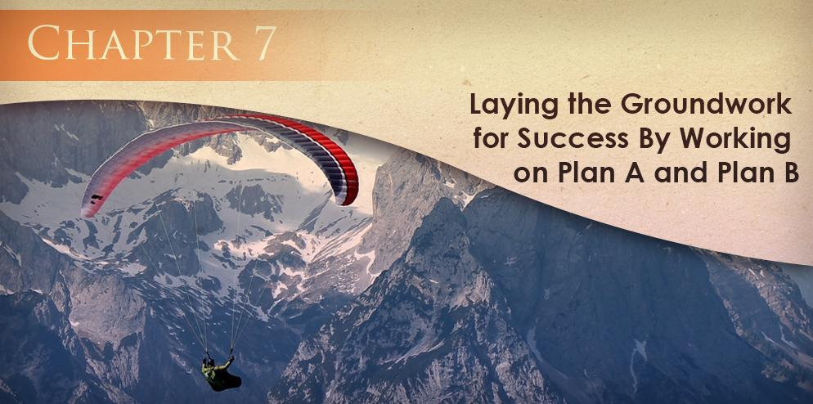

Capítulo 7: Preparando as bases para o sucesso trabalhando no plano A e no plano B

A única coisa em que muitos de nós podem concordar é que não há garantias nesta vida. Às vezes, existem coisas que parecem definitivas e, no entanto, elas ainda não conseguiram superar. Isso pode ser muito chocante e desanimador, especialmente para alguém com um


disposição sensível pode não ter muita autoconfiança. A autoconfiança pode ser uma coisa complicada de dominar, e até mesmo as pessoas que parecem mais seguras podem lutar contra a dúvida.

Clique aqui para acessar o curso em vídeo “Rising from the Ashes”! (Inserir URL)

No entanto, superar a dúvida é algo que pode ser feito, embora possa não abolir completamente a ansiedade, pode ser possível para todos nós confiarmos em nossas habilidades. Quanto mais confiantes tivermos mais objetivo, seremos quando enfrentarmos o fracasso. De fato, pessoas de sucesso redefinem o fracasso. Eles não consideram o fracasso algo permanente. Antes, fracassar significa simplesmente que o plano não funcionou e agora é hora de seguir para o Plano B.

Isso pode ser complicado para muitas pessoas. Eles se apegam muito a seus objetivos e a sua maneira de alcançá-los. Ninguém gosta da ideia de perder tempo ou sentir como se tivesse feito algo errado. Algumas pessoas são mais sensíveis a isso do que outras, e foi sugerido em vários estudos que crianças que são cegamente encorajadas a se saírem bem em coisas em que todos se saem bem podem sofrer falhas muito mais do que aquelas que são encorajadas a continuar tentando seus esforços para realmente atingir seus objetivos.

Isso não quer dizer que você não deve mimar e incentivar seus filhos, mas há evidências para mostrar que, quando confrontados com desafios, as pessoas que não são incentivadas a continuar tentando e mantendo o trabalho duro têm muito mais dificuldade em processar falhas. . As pessoas que entendem que o fracasso não é permanente têm uma taxa de sucesso muito maior. Essas pessoas são capazes de considerar seus objetivos em todos os ângulos e pensar no futuro. Eles estão dispostos a ver os possíveis desafios que possam surgir e as maneiras pelas quais podem falhar antes mesmo de começar. Eles estão dispostos a considerar toda a negatividade como uma maneira de criar estratégias em torno dela e fornecer a si mesmos um plano infalível para realizar o que esperam realizar.

Uma maneira importante pela qual as pessoas bem-sucedidas são bem-sucedidas é ter muitos planos de ação prontos na hora. Eles simplesmente não escolhem um caminho e o seguem e consideram que é a única maneira de atingirem seu objetivo. Eles permanecem flexíveis e se adaptam a muitos tipos diferentes de desafios que os enfrentam ao longo do caminho. Eles não entendem

Clique aqui para acessar o curso em vídeo “Rising from the Ashes”! (Inserir URL)

desencorajado porque uma rota específica não deu certo. Em vez disso, eles tentam outro, e depois outro, até que determinem completamente que todas as suas opções não estão mais em cima da mesa e precisem passar para o Plano B.

Às vezes, o plano B pode ser simples e uma nova maneira de abordar esse mesmo problema. Outras vezes, o Plano B pode ser a admissão de que talvez esse objetivo ou desafio em particular possa não ser algo que possa ser superado. Nesse caso, o Plano B é um novo plano, ou um novo objetivo para focar a energia até que talvez as coisas mudem e o plano a se torne uma opção novamente. Novas pessoas de sucesso não ficam presas. Eles não ficam estagnados. Eles não habitam. Eles estão constantemente rolando e se movendo, com as marés, e são incapazes de ficar quietos o suficiente para sentir pena de si mesmos. Eles são capazes de processar suas emoções de maneira rápida e eficiente, porque têm muita confiança em si mesmos e também um bom relacionamento emocional. Eles não ficam presos no tapete emocional a que muitos de nós podem ficar sujeitos.

Uma vez que estamos realmente processando nossas emoções nesse nível de eficiência, será mais fácil considerar nossas opções com clareza. Em vez de se sentar e acreditar que seu primeiro plano de ação é o melhor e único plano de ação possível, sente-se e considere todos os tipos de opções diferentes. Nunca se limite a apenas um plano em potencial. Essa é uma das coisas mais perigosas que você pode fazer, especialmente quando se trata de negócios. Qualquer objetivo que você deseja alcançar, você já deve assumir que haverá contratempos e desafios a serem considerados.

Nunca há apenas uma opção. Você sempre deve ter em mente que existem muitas maneiras diferentes de ir do ponto a ao ponto B e, às vezes, isso inclui recorrer ao plano B, C ou D. Não há nada de errado nisso. Você não é um fracasso porque o plano não funcionou da maneira esperada ou esperada. Em vez disso, você é corajoso por tentá-lo e, em primeiro lugar, é inteligente em estar preparado com outras opções, caso seu primeiro plano não dê certo.

Clique aqui para acessar o curso em vídeo “Rising from the Ashes”! (Inserir URL)

O caminho mais rápido para o fracasso é limitar-se, enganando-se a pensar que você só tem uma opção. Existem muitos caminhos diferentes para o sucesso. Contanto que você não desista até que não exista outra opção, você chegará onde deseja. E se você tiver que mudar seus planos ou sua definição de sucesso, que assim seja! Você está no controle de seu destino e pode se levantar do chão e subir acima das cinzas para prosperar!

Clique aqui para acessar o curso em vídeo “Rising from the Ashes”! (Inserir URL)

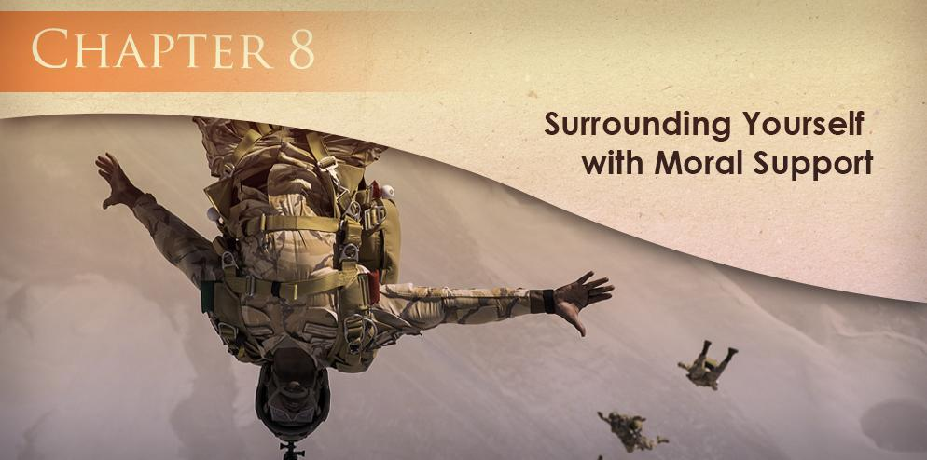

Capítulo 8: Cercando-se de Apoio Moral

De vez em quando, por mais difícil que pareça, conversar com outra pessoa pode nos dar uma perspectiva totalmente nova que nos ajuda a entender as dificuldades quando as coisas parecem piores. Existem dificuldades que atormentam a todos nós, mas principalmente quando estamos


orientados para o sucesso e não nos permitimos construir uma rede de suporte adequada.

É importante ter uma rede de suporte por vários motivos. Primeiro de tudo, ele nos fornece um grupo de pessoas que realmente investem em nosso sucesso. Eles estão lá para nós quando

Clique aqui para acessar o curso em vídeo “Rising from the Ashes”! (Inserir URL)

nos sentimos inseguros e, muitas vezes, podemos oferecer conselhos e conselhos quando as coisas começam a parecer difíceis. Ter outra perspectiva para ressaltar seu próprio ponto de vista pode ser uma maneira muito boa de se manter motivado e fornecer-se a outras pessoas que podem lembrá-lo de que você está trabalhando em direção a algo realista e viável.

Outro bom motivo para ter uma rede de suporte é ajudá-lo a se responsabilizar pelo seu sucesso. Quando você se envolve com pessoas de apoio que fazem as perguntas certas e sabem que responder a essas perguntas ajudará você a acompanhar


do seu progresso, você estará mais motivado para seguir o caminho certo e não se perder na hora de alcançar seu objetivo.

Então, como você escolhe sua rede de suporte? Você começa se certificando de que não está se comunicando com pessoas tóxicas. Remover-se das influências tóxicas é a maneira mais rápida de garantir que você esteja trabalhando em seu próprio interesse. Na maioria das vezes, nem percebemos o quão estressante as outras pessoas podem ser. Nossos ambientes são facilmente influenciados pelas pessoas neles, portanto, como regra geral, é melhor garantir que você esteja se cercando apenas de pessoas que desejam ser encorajadoras.

Como você identifica uma pessoa tóxica? Pessoas tóxicas tendem a ter uma aura de negatividade sobre elas. Muitos deles reclamam muito, enquanto outros podem encontrar falhas em tudo que você faz. Algumas pessoas tóxicas gostam de ferir outras pessoas de propósito, a fim de obter um senso de autoestima, e outras podem achar divertido abrir buracos em todos os seus planos e dizer a você todas as maneiras pelas quais as coisas estão fadadas ao fracasso.

Clique aqui para acessar o curso em vídeo “Rising from the Ashes”! (Inserir URL)

Se você conseguir identificar um comportamento tóxico em qualquer pessoa em seu círculo de apoio, as chances são altas de que não existam para dar apoio genuíno. Não hesite em se distanciar de pessoas tóxicas. É a melhor coisa que você fará por si mesmo. Esteja você construindo uma rede de apoio ou não, você se beneficia muito com a remoção de influências tóxicas de sua vida. Pode ser muito difícil, mas sempre vale a pena. As melhores coisas da vida são mais facilmente realizadas com o apoio de pessoas que realmente desejam encorajá-lo e que encontram alegria em seu sucesso, em oposição à satisfação doentia em suas deficiências.

Também pode ser benéfico, quando se trata de sua rede de suporte, escolher pessoas que já são bem-sucedidas da maneira que você também gostaria. Esses tipos de pessoas geralmente estão cheios de conselhos e sugestões amigáveis ​​e saberão exatamente que tipos de desafios você enfrentará. Pode ser extremamente validador falar com alguém que passou por experiências semelhantes e se encontrou no mesmo lugar que você.

Já foi dito que você começa a assumir os atributos das pessoas com quem passa a maior parte do tempo. Não é segredo que os humanos são animais de carga, e eu tenho uma tendência a recorrer à dinâmica social como uma maneira de manter nossa saúde e bem-estar. Por isso, talvez isso nos torne mais impressionáveis. O melhor curso de ação aqui, então, é gastar a maior parte do seu tempo com os tipos de pessoas que você mais admira. Não gaste tempo com pessoas cujos atributos você não gosta, porque é altamente provável que essas qualidades possam afetar você, quer você queira ou não.


Seja seletivo com as pessoas com quem passa o tempo. Se você estiver lidando com muitas pessoas tóxicas, faça todo o possível para eliminá-las

Clique aqui para acessar o curso em vídeo “Rising from the Ashes”! (Inserir URL)

e limite o tempo que você gasta com eles para que eles não possam mais influenciá-lo. Essa é uma das maneiras mais rápidas e infalíveis de eliminar a confusão em sua mente e criar uma rede de apoio de pessoas que realmente o encorajem, em oposição a pessoas que se deliciarão com o fato de terem sido capazes de derrubá-lo.

Outra coisa que você poderia tentar fazer é encontrar um mentor. Os mentores são pessoas que estão lá para orientação e apoio, e farão o possível para mostrar que você está fazendo um bom trabalho trabalhando para alcançar seus objetivos. Você se sente preso, sabe como ajudá-lo ou encontra recursos quando as coisas parecem estar ficando difíceis. Os mentores ajudam você a permanecer no caminho certo e podem ser uma ótima maneira de ajudá-lo a reorientar seus esforços em algo produtivo, em vez de insistir em coisas que podem ter tido menos sucesso do que você esperava. Utilizar um mentor pode ser uma ótima maneira de ajudá-lo a se tornar mais confiante e capaz de se tornar o seu eu mais verdadeiro e ressurgir das cinzas.

Não há maneira mais rápida de fracassar do que cercar-se de pessoas que simplesmente o impedirão. Você não quer gastar seu tempo lidando com pessoas que não acreditam em você ou em suas visões, ou que fazem com que você se sinta inútil por não corresponder às expectativas e preferências deles. Em vez disso, seja forte e faça boas escolhas sobre com quem gasta seu tempo. A longo prazo, isso pode ajudá-lo muito mais do que você jamais imaginaria quando embarcou em uma jornada para ressuscitar das cinzas e ter sucesso!

Clique aqui para acessar o curso em vídeo “Rising from the Ashes”! (Inserir URL)

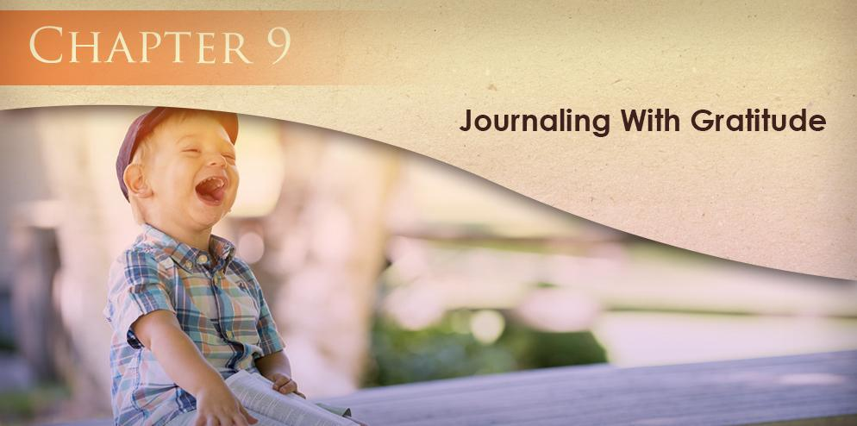

Capítulo 9: Diário com gratidão

Todos nós temos contratempos de tempos em tempos, e isso muitas vezes pode mudar nossa perspectiva sobre nós mesmos e nossa capacidade de alcançar objetivos. Existem muitas maneiras de começarmos a lidar com esses sentimentos de inadequação, mas uma das melhores maneiras, especialmente se você estiver

na esperança de ter mais sucesso no futuro, é através do diário.

Em particular, registrar um diário sobre as coisas pelas quais você é grato é uma boa maneira de começar a focar sua mente nas coisas positivas da sua vida, em vez de se concentrar nos negativos. Quando somos capazes de mudar nosso foco para amanhã os aspectos positivos de nossa

Clique aqui para acessar o curso em vídeo “Rising from the Ashes”! (Inserir URL)

vidas, torna-se muito mais fácil começarmos a ver as situações negativas sob uma luz mais objetiva.

A gratidão é uma ótima maneira de começar a apreciar as coisas ao nosso redor. Não apenas isso, mas pode ajudar-nos a começar a ver oportunidades que podemos ter esquecido em outros momentos. Registrar sobre coisas pelas quais devemos agradecer é altamente benéfico. Isso não apenas nos ajuda a processar nossas emoções, mas também nos ajuda a reciclar nossas mentes para apreciar mais as coisas e procurar as coisas que nos fazem felizes, em vez de insistir nas coisas que nos tornam infelizes.

O diário em si também é uma ferramenta muito útil. É uma ótima maneira de começar a acompanhar o progresso que estamos fazendo, seja emocionalmente, fisicamente ou em termos de negócios e outros empreendimentos nos quais estamos interessados. Isso ajuda você a pensar sobre seus padrões de pensamento e a maneira como está. potencialmente auto sabotando ou permitindo-se pensar em coisas que não precisam necessariamente ser explicadas.

Outro benefício de ter um diário de gratidão é que, quando você estiver triste, e as coisas começarem a parecer sombrias, você poderá fazer referência ao seu diário de gratidão como uma maneira de ajudá-lo a elevar seu ânimo. Às vezes, quando estamos deprimidos ou lidamos com o fracasso, pode ser difícil ver os aspectos positivos da vida. Precisamos de incentivo extra para tentar procurá-los, e permitir-nos registrar um diário sobre pelo menos uma coisa pela qual somos gratos todos os dias, nos oferece a oportunidade de sair da escuridão e ver a luz novamente.

E se você realmente não está tendo dificuldades para encontrar algo para agradecer, sempre pode ler o diário de gratidão e considerar todas as


Clique aqui para acessar o curso em vídeo “Rising from the Ashes”! (Inserir URL)

coisas diferentes pelas quais você deve ser grato. Pode ser muito animador ter esse tipo de recurso à sua disposição, especialmente se você espera conseguir algo excelente. Podemos esquecer todos os pequenos passos necessários para acumular um todo maior e, se estivermos utilizando um diário de gratidão para nos ajudar a acompanhar as coisas que estamos fazendo corretamente, isso nos ajudará a manter a mente focada. o bem, manter um diário de gratidão é apenas mais uma maneira de utilizar o poder da positividade, a fim de ajudá-lo a alcançar todos os seus objetivos e a ressurgir das cinzas. É uma ferramenta útil de várias maneiras, mas principalmente quando se trata de poder observar determinados eventos objetivamente e re-treinar sua mente para se concentrar em oportunidades positivas, em vez de permanecer na escuridão de suas falhas percebidas.

Clique aqui para acessar o curso em vídeo “Rising from the Ashes”! (Inserir URL)

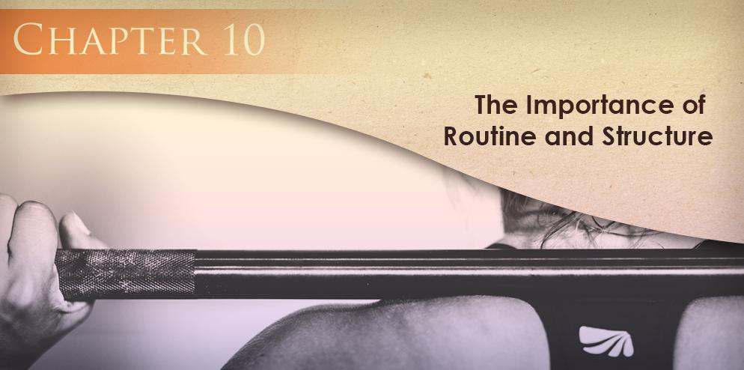

Capítulo 10: A Importância da Rotina e da Estrutura

Talvez a coisa mais importante para quem está tentando mudar a vida dele é descobrir como utilizar a rotina e a estrutura, para que você seja totalmente capaz de passar o tempo com sabedoria e criar oportunidades para ter sucesso. Tempo


o gerenciamento pode ser um dos aspectos mais difíceis de se colocar em jogo. Isto é especialmente verdade se você já sofreu de depressão devido a falhas no passado. Todos nós tendemos a perder tempo e de uma maneira ou de outra. E com certeza, o tempo de lazer é importante. No entanto, se tudo o que estamos fazendo é gastar tempo com coisas e obrigações recreativas que não estão nos ajudando a avançar em direção a nossos objetivos, então podemos começar a cair em crise.

Clique aqui para acessar o curso em vídeo “Rising from the Ashes”! (Inserir URL)

Pode ser difícil obter somas como essa, e é por isso que as rotinas e a estrutura podem ser tão úteis. Não há nada mais benéfico para alguém com depressão e disciplina. E se você está sofrendo de depressão ou não, a disciplina é algo que pode mudar a vida da melhor maneira possível.

Quando somos capazes de nos dedicar a uma determinada tarefa em um determinado horário, todos os dias, e isso se torna um hábito saudável, não apenas ajuda a construir a confiança, mas também ajuda a entender e apreciar o valor de nosso tempo. Quando entendemos o quanto podemos realizar em um determinado período de tempo, torna-se muito mais fácil nos motivar a utilizar nosso tempo e da melhor maneira possível.

Muitas pessoas se sentem confinadas à rotina, mas quem é capaz de utilizá-lo em suas próprias vidas acaba descobrindo que é extremamente gratificante e benéfico. Quando somos capazes de aprender as habilidades apropriadas de gerenciamento de tempo, estabelecer uma rotina é algo que não só é melhor para nossa paz de espírito, como também é melhor para nossa saúde física e mental. Quando não estamos atendendo a essas coisas, pode ser muito mais difícil ter sucesso.

Se você não está acostumado a ter um cronograma, comece pequeno. Comece a tentar fazer certas coisas em um determinado horário todos os dias, para começar a se acostumar a reservar um horário para tarefas específicas. É melhor não se sobrecarregar de uma só vez. Por exemplo, comece a se dedicar a fazer suas refeições em um determinado horário e, talvez, a dormir em um determinado horário também. Isso lhe dará uma estrutura básica para trabalhar, uma que é imóvel.

Ter um bom horário para dormir e comer é algo que realmente beneficia o corpo e a mente. Novo assim que tiver o básico, você poderá começar a priorizar sua programação. Considere todas as obrigações com as quais você deve lidar ao longo da semana e comece a atribuir uma determinada data e hora para prosseguir com essas atividades. Você pode achar que tem muitas obrigações ou pode ter um

Clique aqui para acessar o curso em vídeo “Rising from the Ashes”! (Inserir URL)

cronograma relativamente claro. De qualquer maneira, a organização do seu calendário pode ser excepcionalmente útil.

Lembre-se de tentar reservar um horário todos os dias para poder utilizar a introspecção. Medite e faça coisas que o ajudem a manter contato com seu verdadeiro eu. Isso o ajudará a se sentir o melhor possível o tempo todo, que é o aspecto mais importante de se levantar das cinzas.

Além disso, criar uma rotina para si mesmo é uma maneira de aliviar o estresse e a ansiedade. Você terá mais oportunidades de se sentir no controle de seu tempo e mudar seu foco para as coisas que realmente importam para você quando se trata de trabalhar em direção a seus objetivos. Quando você está priorizando seus objetivos, é muito mais fácil de realizar. Em pouco tempo, você se perguntará como foi tão difícil entrar na mentalidade certa para se erguer das cinzas e se levantar das alças para ter sucesso.

Clique aqui para acessar o curso em vídeo “Rising from the Ashes”! (Inserir URL)



Conclusão


Ao longo da vida, todos os seres humanos acumulam muitas experiências diferentes. Pode ser difícil nos reconciliarmos com um fracasso, especialmente se somos ensinados em tenra idade que o fracasso é algo que nos define. A maioria de nós está acostumada a ser medida pelos padrões

dos outros, e isso pode nos deixar extremamente desanimados e infelizes, principalmente quando somos incapazes de alcançar nossos objetivos.

Felizmente, onde há vontade, existe um caminho, e podemos facilmente começar a identificar todas as maneiras pelas quais estamos ficando curtos quando se trata de trabalhar em direção a nossos objetivos. Há muitas maneiras pelas quais nos sabotamos que nem sequer consideramos, e

Clique aqui para acessar o curso em vídeo “Rising from the Ashes”! (Inserir URL)

ser capaz de encará-los objetivamente de maneira construtiva ajudará inevitavelmente a sair de qualquer crise em que esteja, para que você possa realmente começar a aproveitar todo o seu potencial.

Seguir as etapas simples deste guia para entrar em seu poder e elevar-se acima das cinzas, como a Fênix entrando em si, permitirá que você realmente entenda quanta influência você tem sobre o seu próprio poder.


destino. Todos nós temos deficiências e contratempos de tempos em tempos. No entanto, não precisamos deixar essas coisas nos derrotar.

Em vez de desanimar, use este livro como uma maneira de lembrar que você é totalmente capaz de se tornar a melhor versão possível de si mesmo, independentemente dos tipos de desafios que enfrentou em sua vida. Se você precisa procurar apoio emocional e mental ou precisa ser mais diligente e disciplinado, de qualquer maneira, você terá sucesso se estiver disposto a tomar as medidas necessárias para fazê-lo.

Comece a redefinir sua vida para viver sozinho e sozinho. Ninguém tem o direito de lhe dizer como viver sua vida. Você precisa começar a seguir as regras da sociedade e começar a se aceitar por onde está e pelo que espera realizar. Ser capaz de realmente se aceitar lhe dará a confiança necessária para perseguir seus sonhos. Este livro mostrará como fazer exatamente isso. Não importa que tipos de adversidades você tenha encontrado em sua jornada até agora, ainda há esperança para você. Todos nós temos dificuldade em fazer o que é mais importante para nós, pelo menos até certo ponto. Mas são os desistentes que realmente fracassam e os que continuam tentando prosperar.

Clique aqui para acessar o curso em vídeo “Rising from the Ashes”! (Inserir URL)


Seja alguém que prospera. Não desista apenas porque as coisas parecem difíceis. Em vez disso, considere suas opções. Pense nas maneiras pelas quais você pode ser mais fiel a si mesmo e concentre mais sua energia nas tarefas que mais significam. Todos nós, em

Em algum momento, precisamos de apoio e de uma nova perspectiva para nos ajudar a superar o obstáculo aqui ou ali. Nunca se sinta mal por precisar procurar e encontrar recursos que o ajudarão a se recuperar.

A vida pode ser difícil, mas somos feitos de coisas difíceis. O espírito humano é resiliente e nossa mente é forte. Você tem o que é preciso para sair das cinzas e ter sucesso. Você pode se soltar das botas e se tornar um milagre feito por si mesmo. Tudo o que você precisa fazer é dar o primeiro passo. Depois de o fazer, estará a caminho de ser a pessoa que sempre sonhou que se tornaria. Você consegue!

Clique aqui para acessar o curso em vídeo “Rising from the Ashes”! (Inserir URL)

Oferta Especial Limitada:

Ressurgindo do Curso de Vídeo Ashes

Clique aqui para baixar o curso em vídeo!

(Insira o URL da sua oferta de upsell)

Clique aqui para acessar o curso em vídeo “Rising from the Ashes”! (Inserir URL)

